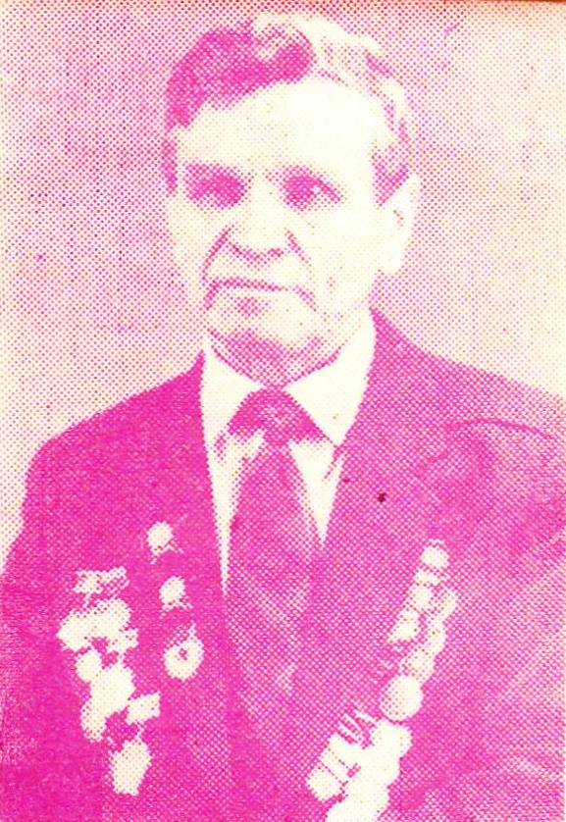
ФИО: Пылев Юрий Александрович.
Год и место рождения:1920г.р., г. Москва.
Дата призыва на службу: ноябрь 1941 г.
Новосибирская область. Г. Кемерово, Кировский РВК.
Воинское звание: гвардии красноармеец.

Место службы: 32 гвардии отдельный батальон связи 24 стрелковая дивизия.
Государственные награды: 2 ордена Красной Звезды, медали «За отвагу». «За оборону Сталинграда» «За взятие Кенигсберга».
Краткие этапы жизни: воинский путь начал в лыжном батальоне, а затем в составе гвардейской стрелковой дивизии прошел до конца войны от Сталинграда до Кенигсберга. В мае 1946 г. демобилизован из армии. За трудовые успехи на мирном фронте награжден медалью «За доблестный труд рождения В.И. Ленина в ознаменование 100-лтия со дня». После войны Юрий Александрович много сил отдавал развитию советского спорта, активно пропагандировал патриотические, гражданские темы среди молодежи.

